

Совместный проект

по нравственно-патриотическому

воспитанию

«Защитники отечества»

для детей старшей группы

Авторы проекта:
Кутева А.Х.
музыкальный руководитель
МБДОУ №44
Гнусина Р.Г.
воспитатель МБДОУ №44

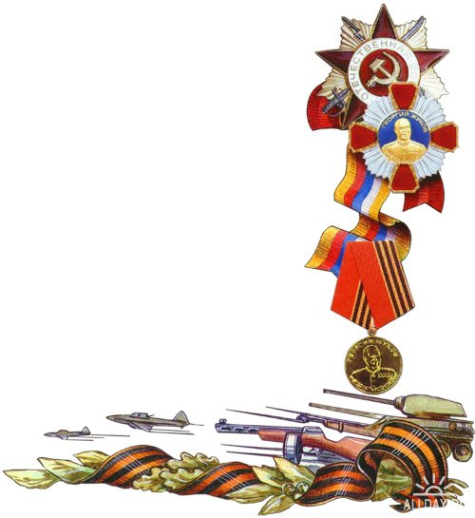
Тип проекта

Информационно-познавательный, творческий
краткосрочный (1 неделя)

Актуальность проекта

Патриотическое воспитание детей дошкольного возраста – важная и приоритетная задача всестороннего и гармоничного развития личности ребенка. Фундамент будущего человека закладывается в раннем детстве. Именно воспитывая любовь к Родине и желание защищать и беречь ее, мы сохраним будущее. Данный проект пополнит знания детей о Российской Армии, родах войск и военной технике.

Цель проекта

Формирование у детей дошкольного возраста осознанно
правильного отношения к Родине, чувство гордости за
свою страну и ее армию. Научить разбираться в родах
войск и военной технике. Развивать интерес к песням
патриотического характера. Развивать музыкальные и
физические способности детей.

Задачи проекта

- Воспитывать любовь к Родине через музыкальные произведения и произведения художественной литературы;
- развитие познавательного интереса к Российской
армии и военной технике;
- организация работы с родителями по привлечению
их к патриотическому воспитанию детей в семье;
- расширять знания детей о армии и военной технике.
- развивать музыкальные способности, эстетический вкус, умение проявлять эмоциональную отзывчивость на музыку патриотического характера;
- развивать чувства ответственности и гордости за достижения России,
- формировать толерантность и взаимоуважения к другим людям, народам их традициям.
- побуждать выражать свои впечатления от прослушивания музыкальных и литературных произведении;
- создавать игровые, творческие ситуации через импровизацию;
- развивать смелость и выносливость;
- формировать чувство товарищества, умение поддержать друг друга в трудных ситуациях.

Ожидаемый результат

- У детей будут сформированы элементарные
знания о Российской армии, родах войск и
военной технике.
- Дети пополнят знания литературных и
музыкальных произведений о Родине, армии.
- Дети испытают гордость и ответственность
за свою Родину.
- Дети станут сплоченнее и дружелюбнее друг к другу.

Методы проекта

- Беседы
- Просмотр видео
- Сюжетно-ролевые игры
- Слушание и исполнение песен
- Чтение художественной литературы
- Рассматривание картин

План реализации проекта

этапы | задачи | мероприятия
Подготови-тельный | 1.Повышение собственной профессиональной подготовки.  2.Обеспечение воспитательно-образовательного процесса методическим материалом.  3.Обогащение игровой среды | 1. Подбор программно-методического материала по направлению работы.  2.Изучение программно-методического материала по направлению работы.  3. Подбор диагностического материала.  4. Совершенствование развивающей среды, создание новых пособий.

этапы | задачи | мероприятия
Деятельный | 1.Реализация поставленных задач. | 1. Составление перспективного плана проведения занятий  2. Проведение занятий в соответствии с перспективным планом работы.  3. Разработка конспектов занятий.  4. Совершенствование развивающей среды, создание новых пособий.  5. Проведение совместно с родителями музыкально-спортивного праздника «А ну-ка, мальчики».

этапы | задачи | мероприятия
Оценочный | 1.Оценка эффективности проведения работы с детьми старшей группы.  2. Оценка эффективности работы педагога | 1. проверка знаний детей.  2. Презентация проекта (на педагогическом совете)  3. Определение перспектив работы

План работы.

День | Занятие и деятельность
1 | Музыкальное занятие. Исполнение песни «Наша Армия», игра «Летчики на аэродроме»  Беседа на тему «Есть такая профессия Родину защищать»  Лепка «Щенок пограничника»  Сюжетно-ролевая игра «Охрана границы»
2 | Заучивания стихотворения «День Защитника Отечества»  Изготовление подарков папам  Дидактическая игра «Чья форма?»  Сюжетно-ролевая игра «Летчики»  Музыкальная подвижная игра «Летчики на аэродроме»  Просмотр видео «Рода войск и военная техника»
3 | Физкультурное занятие «Веселые старты»  Сюжетно-ролевая игра «Военный парад»  Беседа на историческую тему «Защитники Руси» и рассматривание иллюстраций на эту тему.  Дидактическая игра «Найди пакет»  Слушание музыкальных произведений на тему «Защитники Отечества»
4 | Музыкальное занятие. Слушание песен о Родине. Исполнение песни «Наша Армия» Игра «Летчики на аэродроме», музыкально-ритмическое движение «Марш»  Чтение рассказа «Ездим, плаваем, летаем» Тюрин В  Дидактическая игра «Подбери картинку»  Сюжетно-ролевая игра «Мы матросы»
5 | Музыкально-физкультурное развлечение с родителями «А ну-ка, мальчики»  ИЗО коллективная работа «Много в Армии профессий» и выставка рисунков  Дидактическая игра «Рода войск»

Выводы.
Таким образом, организация целенаправленной работы с детьми влияет на воспитание физического, музыкального и речевого развитие детей дошкольного возраста, так как будущие граждане России должны быть здоровыми, сильными, крепкими, знающими. Пополнился словарный запас детей новыми словами. Дети узнали новые литературные и музыкальные произведения. В результате проделанной работы у детей появился интерес к армии, уважение к защитникам Отечества, дети стремятся повысить уровень интеллектуального развития, физических качеств, стать сильными, ловкими, выносливыми, чтобы, став взрослыми быть надёжными защитниками своего Отечества.

Заключение
Гордость за свою Родину, желание быть её защитником играет огромную роль в становлении личности ребёнка. Невозможно воспитать у детей чувство собственного достоинства и уверенности в себе без уважения к истории своего Отечества.

